ЛЕТНИЕ ДНИ ДЕТСКОЙ ЛИТЕРАТУРЫ В ВЫРИЦЕ-2016.

15 июня встреча в Авторской библиотечной школе ученых, детских писателей, издателей., библиотекарей Гатчинского муниципального района, Ленинградской области (г.Сланцы, г.Выборг, Всеволожский район). Учителей, родителей.
«Детская литература как предсказание будущего». Путешествие во времени с В.Головиным, Е Мурашовой, М.Соломоновой, С.Востоковым, А.Анисимовой. Взрослые рассказывали, рассуждали, спорили, предлагали новые идеи!

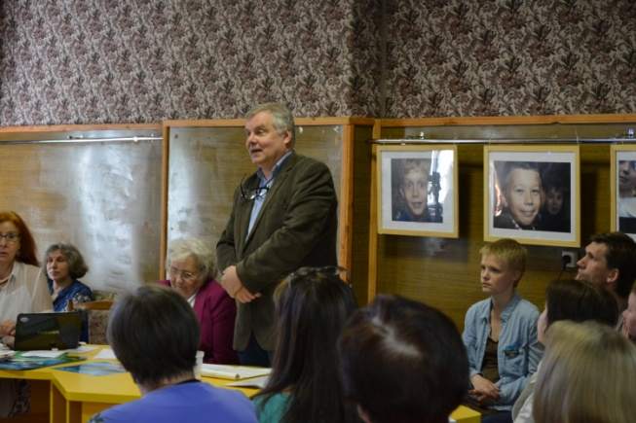

Во второй половине дня библиотека наполнилась детскими голосами- пришли малыши дошкольного возраста с воспитателями и родителями. Анна Анисимова, предложила игру-сказку. Получились « Разноцветные зонтики чтения»

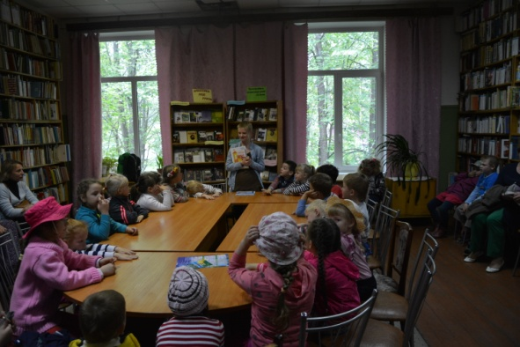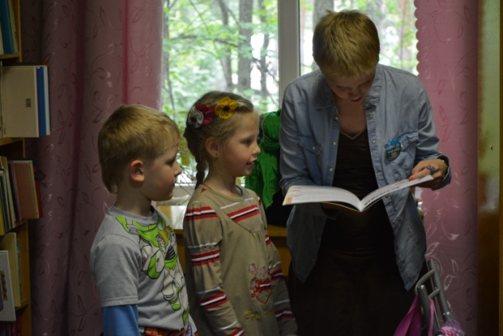

В первом дне приняло участие 97 человек.

16 июня –Уличный Фестиваль «Читательская улыбка летом
или Книга на каникулах»- 244 участника

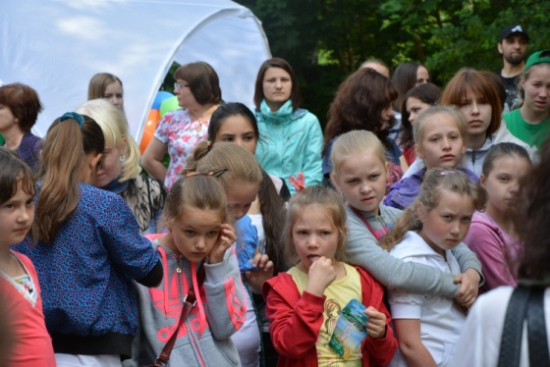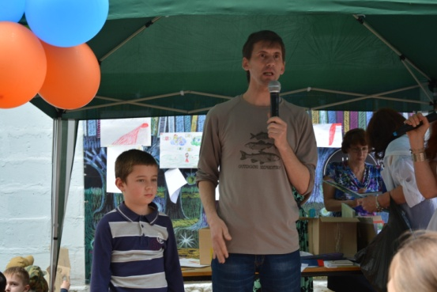

ПРОСТО ПОГОВОРИТЬ: ВДОХНОВЕНИЕ И РАДОСТЬ В ВЫРИЦЕ
Это желание разговора, будто пришло на смену дождю и объединило всех теплой волной. Как это произошло? Тайна. Может быть, возглас: «Летом читать легко!», может быть улыбка М. Яснова, или «марсиане» из новой книги стихов С.Востокова, или «настройщики вселенной» А.Петровой, или спасатель бабочки А. Игнатовой, или невидимые слоны А.Анисимовой? Ясно только, что детские писатели, их читатели, детские библиотекари, родители, собравшись вместе, творят еще и не такие чудеса. Доказано в Вырице. Шестнадцать раз.
А вся эта история начиналась так. Только белый шатер расправился парусом у Библиотеки, утреннее солнце мелькнуло и исчезло, потянулись нити косого дождя, мгновенно соединившие серо-синее небо сияющую зелень берез и рыжую, от песка с берегов Оредежа, землю. Дождь окутал влажной пеленой всех, кто пришел на Уличный Фестиваль «Читательская улыбка летом, или книга на каникулах». Лестница библиотеки мгновенно отозвалась на топот бегущих от дождя.
В дерзости перед ливнем, отнявшим летнее небо чтения, мы начали наш Фестиваль с Похвалы читателю. Похвала отзывалась в смехе, множилась в улыбках, возгласах удивления. Детские библиотекари изумлялись, ловили восхищенные взгляды детей и, размышляя, быстро отыскивали словами самое главное, чтобы похвалить. В распахнутые высокие окна библиотеки вместо дождя «влетело» солнце, будто откликаясь на восторг и блеск глаз детей и взрослых. Так и возникла главная интонация XVI Уличного Фестиваля детского чтения. Её не заглушил традиционный хоровод, исполняемый всеми от радости встречи друг с другом, ни смех и возгласы узнавания М.Яснова, С.Махотина, С.Востокова, А.Игнатовой, А.Петровой. Интонация ожидания собеседника, чувство предвкушения разговора, искреннего интереса, жажды совместного движения в прекрасной и новой истории отношений, здесь и сейчас.
Казалось, как никогда прежде, дети и взрослые двигались друг к другу в желании «просто поговорить». Атмосфера «Открытых студий» поражала свободой и сосредоточенностью, серьезностью и вспыхивающим смехом. Молчанием и неторопливыми диалогами.
Неповторимые образы собеседников. Внимание, пристальный взгляд, понимание подтверждались пластикой, жестом. Все пространство Библиотеки пульсировало радостью, удивлением. Как заметил С.Востоков, его поразило и обрадовало появление настоящих собеседников. Они вместе рассматривали реальность, переживали истории, делились чувствами, фантазией, творчеством.
«Просто поговорили» с С. Махотиным и возникли рисованные истории на тему «Что я люблю делать сам». Просто поговорили с А.Петровой о смысле жизни, поделились идеями. Просто подумали – «о чем мы думаем?» с А.Игнатовой и просто нарисовали, каждый по чуду, у М.Яснова. И поделились чудесными историями. И про «Камушек», бывшую черепаху, и про путешествие на Единороге.
Небеса детского чтения, которые открываются в Вырице, удивительны и непостижимы. Там, каждый раз писатели с детьми «пересотворяют» мир заново, создают тот образ мира, который видят дети и художники.
Замечательная Анна Анисимова предложила малышам нарисовать слона, закрыв глаза. Девочка, зажмурившись, все время: восклицала: «Это же невозможно!» Сначала копировала взрослые интонации, а потом проговаривала в стиховом ритме. Нарисовала! Улыбающегося, танцующего слона!
«ЛЕТНИЕ ДНИ ДЕТСКОЙ ЛИТЕРАТУРЫ В ВЫРИЦЕ» вновь стали подтверждением невозможной красоты детского чтения, потому что все хотели «ПРОСТО ПОГОВОРИТЬ». И дети, и взрослые. Друг с другом.
Желаю вам встреч с детьми для того, чтобы просто поговорить.
Благодарю. Ваш детский библиотекарь Людмила Степанова

